DESARROLLO WEB • PROYECTO CRUD
Sistema de Control Escolar y Gestión de Alumnos
Manual de Usuario, Guía de Operación y Documentación Técnica de Seguridad
Versión del Sistema: | 2.0 (Sentencias Preparadas con MySQLi y tipado estricto)
Plataforma / Entorno: | XAMPP (Apache 2.4+ / PHP 8.x / MariaDB - MySQL)
Base de Datos: | alumnos_crud (Tabla: alumnos con 16 campos)
Arquitectura: | PHP Procedural / Orientado a Objetos con Prepared Statements
Fecha de Documentación: | Octubre 2026

1. Introducción y Objetivos del Sistema
El Sistema de Control Escolar y Gestión de Alumnos es una aplicación web interactiva desarrollada para optimizar el registro, consulta, actualización y administración general de expedientes de alumnos. La plataforma combina información física y médica relevante (edad, peso, estatura y cálculo automatizado del Índice de Masa Corporal) junto con datos cualitativos de identidad personal (epitafio, intereses artísticos, hábitos de lectura y preferencias generales).
Objetivos del Software:
- Operaciones CRUD Completas: Permitir dar de alta, consultar, modificar y eliminar alumnos de forma dinámica e intuitiva.
- Cálculo Automatizado de IMC: Computar en el backend el Índice de Masa Corporal clasificando el estado físico de cada estudiante (Bajo peso, Normal, Sobrepeso u Obesidad).
- Seguridad Informática Avanzada: Implementar Sentencias Preparadas (Prepared Statements) con tipado estricto en todas las interacciones con MySQL para neutralizar ataques de Inyección SQL.
- Autenticación Personalizada: Brindar acceso seguro a cada estudiante empleando su Nombre y Epitafio personal como credenciales únicas de acceso.
2. Requisitos del Sistema y Puesta en Marcha
Para ejecutar el sistema se requiere un servidor web con soporte PHP y un gestor de base de datos MySQL/MariaDB. El entorno estándar recomendado y probado es XAMPP sobre Windows.
Componente | Requerimiento Mínimo / Recomendado
Servidor Web | Apache 2.4 o superior (incluido en XAMPP)
Intérprete PHP | PHP 8.0, 8.1, 8.2 o superior
Base de Datos | MySQL 5.7+ o MariaDB 10.4+
Navegador Web | Google Chrome, Microsoft Edge, Opera GX, Mozilla Firefox

Pasos para la Puesta en Marcha:
1. Iniciar XAMPP Control Panel y presionar 'Start' en los módulos de Apache y MySQL.
2. Copiar los archivos del proyecto dentro del directorio: C:\xampp\htdocs\Desarollo_web\Tarea\
3. Abrir el navegador e ingresar a la URL: http://localhost/Desarollo_web/Tarea/
4. La base de datos 'alumnos_crud' y la tabla 'alumnos' se inicializan automáticamente al cargar connection.php.
📌 INSTALACIÓN AUTOMATIZADA: El script connection.php cuenta con autogestión de base de datos mediante 'CREATE DATABASE IF NOT EXISTS' y 'CREATE TABLE IF NOT EXISTS'. No es necesario importar manualmente ningún script SQL.

3. Arquitectura del Proyecto y Archivos
El proyecto sigue una estructura limpia y modular que separa la conexión a la base de datos, las vistas visuales de interfaz y los controladores de acción backend:
Archivo | Módulo | Responsabilidad Principal
connection.php | Base de Datos | Establece conexión a MySQL, inicializa BD/tabla y fija charset utf8mb4.
login.php | Vista / UI | Pantalla de acceso con pestañas para Iniciar Sesión y Registro Rápido.
login_process.php | Controlador | Valida credenciales con consultas preparadas y genera la sesión en $_SESSION.
logout.php | Controlador | Destruye variables de sesión y redirige de forma segura a login.php.
index.php | Vista Principal | Panel de Control (Dashboard): formulario de alta y tabla interactiva de alumnos.
insert_alumno.php | Controlador | Calcula IMC, normaliza estatura y guarda los 15 campos con Prepared Statements.
update.php | Vista / Formulario | Recupera datos del alumno por ID y precarga el formulario de edición.
edit_alumno.php | Controlador | Recalcula IMC y ejecuta UPDATE parametrizado con bind_param.
delete_alumno.php | Controlador | Elimina de forma segura y parametrizada al alumno por su ID verificado.

4. Guía de Operación Paso a Paso (con Capturas de Pantalla)
4.1. Pantalla de Inicio de Sesión (Login)
Al acceder a la URL del sistema sin una sesión activa, el usuario es presentado con la interfaz de autenticación. El acceso se realiza mediante el Nombre y el Epitafio Personal previamente registrado por el alumno.
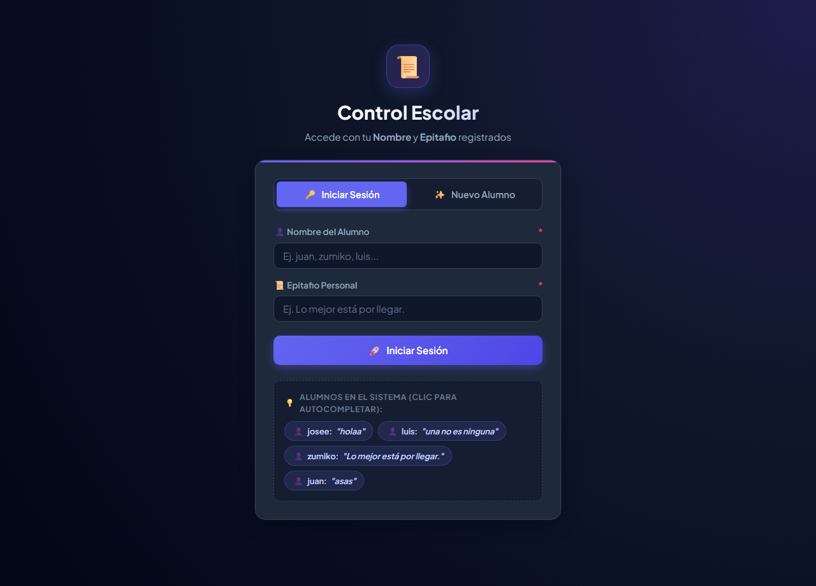
Figura: Pantalla de Inicio de Sesión con pestaña de acceso y lista de alumnos de prueba
Procedimiento de Inicio de Sesión:
1. Ingresar el Nombre del alumno registrado (ej. 'juan', 'zumiko', 'luis').
2. Ingresar el Epitafio Personal correspondiente registrado en la ficha del alumno.
3. Opcionalmente, hacer clic en cualquiera de los botones de 'Alumnos para pruebas rápidas' para autocompletar credenciales.
4. Presionar el botón 'Acceder al Panel'. Si los datos coinciden, se abrirá el Dashboard del sistema.
4.2. Pestaña de Registro Rápido de Nuevo Alumno
Si el estudiante aún no está registrado en el sistema, puede darse de alta directamente desde la pantalla de login haciendo clic en la pestaña superior '✨ Nuevo Alumno'.
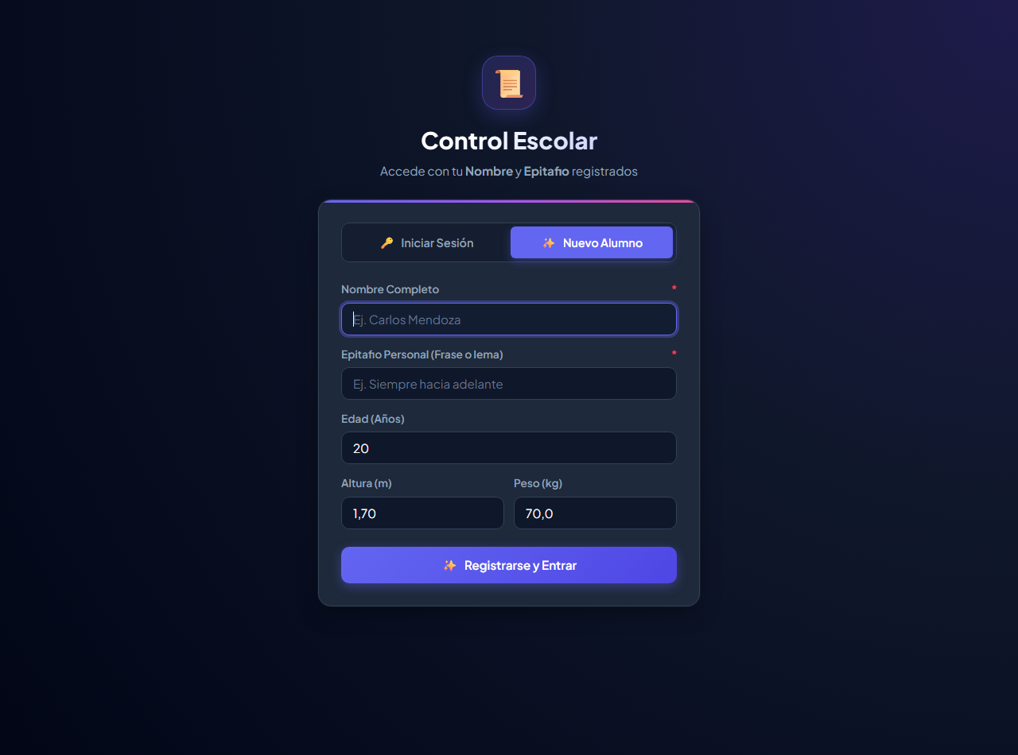
Figura: Formulario de registro exprés con cálculo inmediato de IMC y autologin
Campos Requeridos para el Registro:
• Nombre Completo: Nombre y apellidos del alumno.
• Edad: Número entero en años cumplidos.
• Estatura: En metros (ej. 1.75) o en centímetros (ej. 175). El sistema normaliza automáticamente.
• Peso: En kilogramos (ej. 72.5).
• Epitafio Personal: Cita o lema del alumno (actúa como clave de acceso personal).
Al pulsar 'Registrarse y Entrar', el sistema calcula el IMC exacto, guarda el registro de forma segura mediante sentencias preparadas e inicia la sesión automáticamente sin pasos adicionales.

4.3. Panel Principal (Dashboard) y Gestión de Alumnos
Una vez autenticado, el usuario accede a la vista principal (index.php). Esta vista presenta un diseño en dos columnas: a la izquierda, el formulario integral para dar de alta alumnos con sus 15 atributos; a la derecha, la tabla interactiva de alumnos con cálculo visual de IMC y botones de acción.
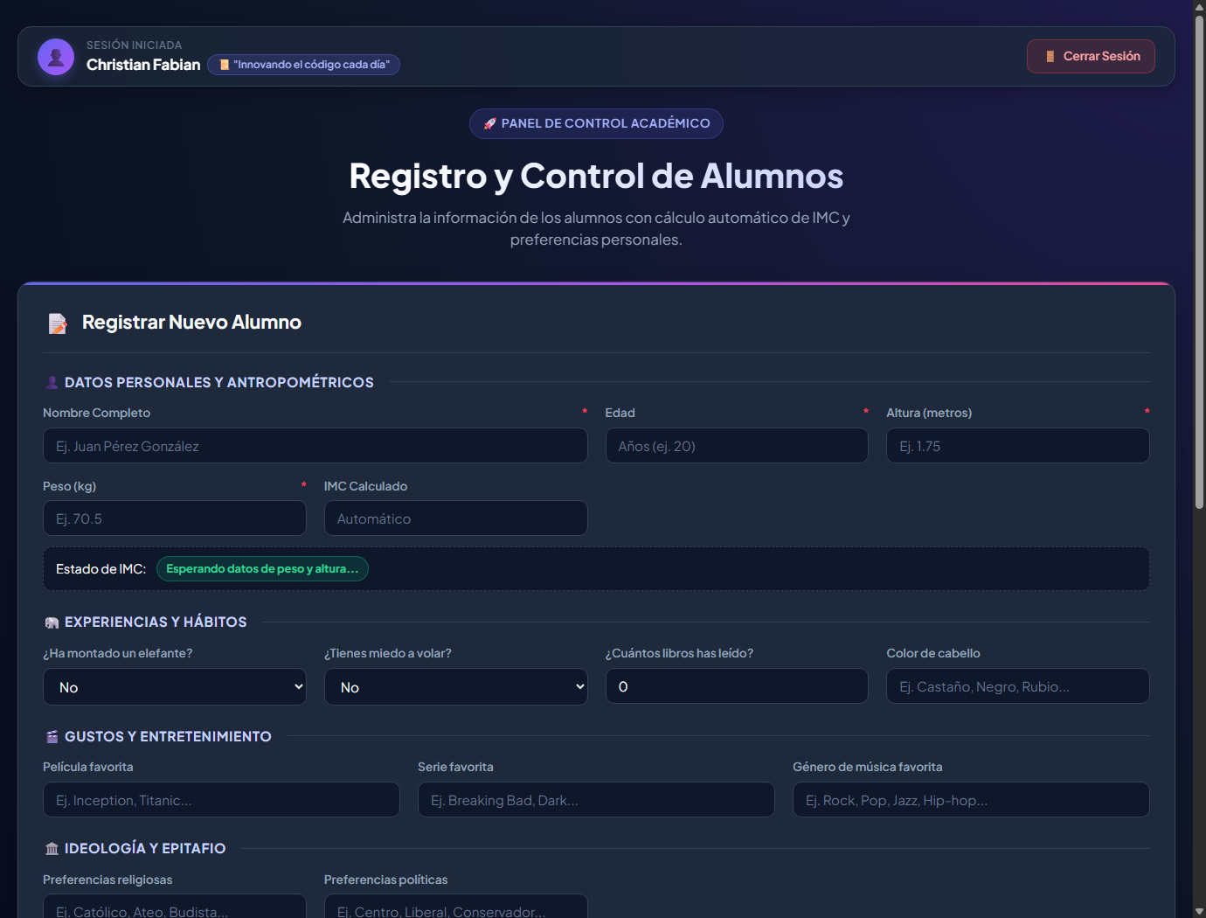
Figura: Panel Principal: barra de sesión, formulario de 15 atributos y tabla con estado nutricional de IMC
Elementos Destacados del Dashboard:
1. Barra Superior de Sesión: Muestra el avatar, nombre del estudiante activo, su epitafio destacado y botón de 'Cerrar Sesión'.
2. Formulario de Alta Completa: Permite registrar datos antropométricos y preferencias personales (música, cine, religión, libros leídos, etc.).
3. Tabla Dinámica de Alumnos: Incluye etiquetas de color para el IMC:
• 🟢 Verde: Peso Normal (IMC 18.5 - 24.9)
• 🟠 Naranja: Sobrepeso (IMC 25.0 - 29.9)
• 🔴 Rojo: Obesidad (IMC ≥ 30.0)
• 🟡 Amarillo: Bajo Peso (IMC < 18.5)
4. Botones de Acción: Botón azul (✏️ Editar) para modificar el registro y botón rojo (🗑️ Eliminar) para dar de baja.
4.4. Modificación y Actualización de Alumnos (Update)
Al presionar el botón '✏️ Editar' en cualquier fila de la tabla, se abre la interfaz de edición (update.php). El sistema realiza una consulta preparada por ID y precarga todos los valores actuales del alumno en los campos correspondientes.
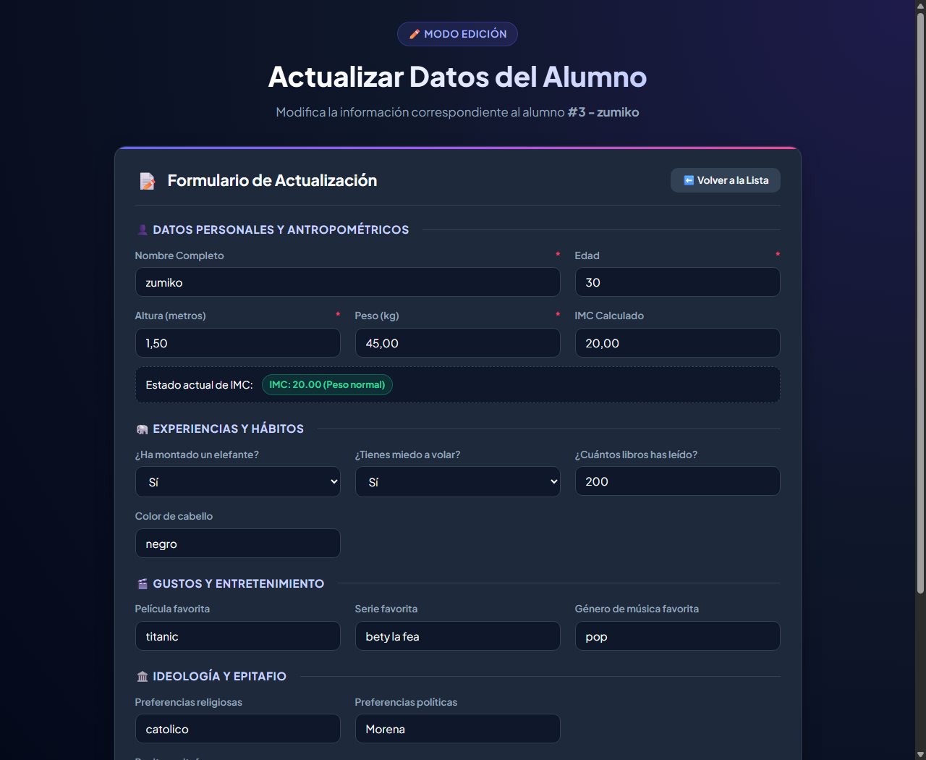
Figura: Formulario de actualización de datos con precarga de información y recálculo automático de IMC
Flujo de Actualización:
1. El usuario modifica los campos deseados (por ejemplo, corregir la estatura, actualizar el peso o agregar libros leídos).
2. Al hacer clic en 'Guardar Cambios', el controlador edit_alumno.php recalcula el nuevo IMC en el servidor.
3. Ejecuta la sentencia UPDATE parametrizada con bind_param y redirige al panel principal con los datos refrescados.
4.5. Eliminación de Registros y Cierre Seguro de Sesión
• Eliminación Segura: Al presionar '🗑️ Eliminar', el navegador despliega un cuadro de diálogo nativo de confirmación. Si el usuario confirma, delete_alumno.php ejecuta una sentencia DELETE parametrizada por ID (tipo entero 'i'), evitando cualquier inyección maliciosa.
• Cierre de Sesión: Al pulsar '🚪 Cerrar Sesión', el script logout.php destruye todas las variables de $_SESSION, invalida la cookie de sesión y redirige al usuario a login.php?logout=1 con un mensaje de despedida.

5. Mejoras Técnicas y de Seguridad Implementadas
Siguiendo las mejoras y correcciones realizadas en el módulo base CRUD_php, se aplicó una reingeniería de seguridad en todos los componentes del proyecto Tarea:
🛡️ Sentencias Preparadas (Prepared Statements):
Se reemplazó la interpolación de cadenas '$nombre' y '$id' en las consultas SQL por consultas parametrizadas con signos de interrogación '?'. Esto garantiza que los datos ingresados por el usuario jamás puedan alterar la estructura sintáctica de la consulta SQL.
🛡️ Tipado Estricto de Parámetros (bind_param):
Cada parámetro transferido a la base de datos se clasifica rigurosamente:
• 's' (string): Cadenas de texto como nombre, preferencias y epitafio.
• 'i' (integer): Números enteros como edad, libros leídos e ID.
• 'd' (double): Números con punto flotante como altura, peso e IMC.
🛡️ Normalización Dinámica de Estatura e IMC:
El sistema verifica si el usuario ingresó la estatura en centímetros (ejemplo: 175) y la convierte automáticamente a metros (1.75) antes de aplicar la fórmula IMC = peso / (altura * altura).
🛡️ Codificación UTF-8 Multibyte (utf8mb4):
Se fijó 'utf8mb4' en la conexión MySQL, permitiendo registrar nombres con acentos, caracteres latinos (ñ, tildes) y emojis sin corrupción de datos.
🛡️ Cierre Seguro de Recursos y Redirección Controlada:
Todas las consultas preparadas ejecutan $stmt->close() y $con->close() para evitar fugas de memoria en MySQL. Cada instrucción header('Location: ...') va seguida inmediatamente de exit() para prevenir ejecución residual.
6. Preguntas Frecuentes y Solución de Problemas
❓ ¿Por qué aparece el mensaje 'Error de conexión a MySQL'?
Este mensaje ocurre si el servidor de base de datos MySQL no ha sido iniciado en XAMPP. Abra el panel de control de XAMPP y presione el botón 'Start' en la línea de MySQL.
❓ ¿El sistema distingue mayúsculas de minúsculas al iniciar sesión?
No. La consulta preparada emplea la función SQL LOWER(TRIM(?)) tanto para el nombre como para el epitafio, de manera que el alumno puede iniciar sesión sin preocuparse por mayúsculas o espacios accidentales.
❓ ¿Qué sucede si un alumno no recuerda su epitafio?
El epitafio funciona como la contraseña personal del alumno. El administrador del sistema puede consultar el epitafio registrado en la tabla del panel principal o en la base de datos MySQL.

